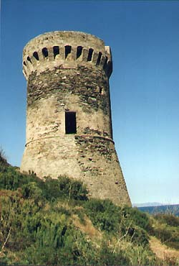
RESEAU CORSE DIABETE 2, Avenue Emile Sari 20200 BASTIA
Tél et Fax : 04.95.38.79.62 Mail : reseaucorsediabete@orange.fr

Bastia, le 20 mars 2009

Cher(e) ami (e),

Le comité régional de pilotage des maladies chroniques a inscrit le développement d’une offre de proximité en éducation thérapeutique du patient comme priorité régionale et les médecins tant libéraux qu’hospitaliers ont été amenés à réfléchir sur la structuration de cette offre en tenant compte de notre particularisme régional.
Une subvention du FIQCS permet au RESEAU CORSE DIABETE d’organiser une formation pluridisciplinaire à l’ETP quelque soit la pathologie chronique (1). Elle s’adresse en priorité à des médecins et des infirmiers et sera animée par l’équipe pédagogique du CRES Languedoc Roussillon dirigée par le Docteur Sandrin-Berthon dont l’expérience en ETP est une référence (2).
Deux formations sont proposées en Corse en 2009 : elles se feront sous la forme de 3 sessions de 2 jours soit 40 heures (vendredi et samedi) :
Corse du Sud | Ajaccio | 24 et 25 AVRIL 2009  29 et 30 MAI 2009  19 et 20 JUIN 2009
Haute Corse | Bastia | 4 et 5 SEPT 2009  25 et 26 SEPT 2009  6 et 7 NOV 2009

Les participants bénéficieront :
- D’une indemnité de présence
- De l’attribution de 16 crédits formation par 2 j de présence.
Vous trouverez en annexe le programme de cette formation.
Progressivement, l’offre d’éducation thérapeutique pourra se développer par bassins de vie autour de professionnels formés et habitués à travailler en équipe multidisciplinaire(3). Merci de bien vouloir nous confirmer aussi rapidement que possible votre participation à cette formation par mail ou par téléphone (place limitées).
Nous vous communiquerons alors le programme complet ainsi que les modalités pratiques de cette formation.
Bien amicalement
Docteur Laurence GABRIELLI
Médecin coordonnateur
RESEAU CORSE DIABETE

(1) http://www.sfsp.fr/manifestations/images/Divernois-gagnayre.ppt
(2) http://www.cfes.sante.fr/SLH/articles/383/06.htm
(3) http://www.has-sante.fr/portail/jcms/c_601290/structuration-dun-programme-deducation-therapeutique-du-patient-dans-le-champ-des-maladies-chroniques

